УПРАВЛЕНИЕ ФЕДЕРАЛЬНОЙ СЛУЖБЫ ГОСУДАРСТВЕННОЙ РЕГИСТРАЦИИ,
КАДАСТРА И КАРТОГРАФИИ (РОСРЕЕСТР) ПО ЧЕЛЯБИНСКОЙ ОБЛАСТИ

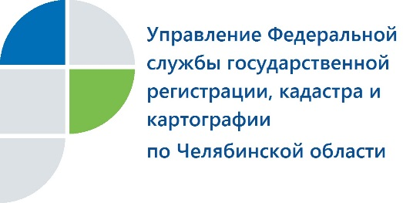

Управление Росреестра ответит на вопросы южноуральцев о дачной амнистии

5 сентября 2019 года в 11.00 Управление Росреестра по Челябинской области проведет пресс-конференцию на тему: «Дачную амнистию опять продлили, что нового?».
На вопросы журналистов ответит заместитель руководителя Управления Росреестра по Челябинской области Ольга Сергеевна Силаева.
Она расскажет, почему законодателю понадобилось продлять действие «дачной амнистии» и на какой срок она продлена, какие объекты недвижимости можно теперь оформлять в упрощенном порядке, а в отношении каких понадобится направлять уведомление о начале и об окончании строительства (реконструкции), как зарегистрировать право собственности на дом, если он уже возведен без получения разрешения на строительство?
Пресс-конференция состоится на площадке телеканала 1obl.tv с одновременной трансляцией на его сайте (здесь же размещен анонс о пресс-конференции, в комментариях к которому любой желающий может написать свой вопрос по указанной теме).
Аргаяшский отдел Управления Росреестра по Челябинской области

